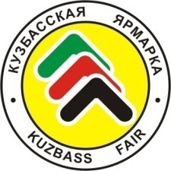
Заявка на Межрегиональный заочный конкурс образовательных проектов

ВНИМАНИЕ! Заявки принимаются до 21 февраля 2025 года! Заполняется в ПЕЧАТНОМ виде!

1. Название организации ________________________________________________________________
_______________________________________________________________________________________

2. Адрес (с почтовым индексом), телефон, e-mail___________________________________________
______________________________________________________________________________________________________________________________________________________________________________
3. Автор /коллективная работа (перечислить всех авторов)__________________________________
______________________________________________________________________________________________________________________________________________________________________________
Важно! Кому, в случае положительного решения Комиссии, будет присуждена награда:
автору/авторам самой организации организации с указанием авторов
4. Контактное лицо, тел. ________________________________________________________________
_______________________________________________________________________________________

5. Номинация (номер и название) ________________________________________________________
_______________________________________________________________________________________

6. Наименование экспоната _____________________________________________________________ _____________________________________________________________________________________________________________________________________________________________________________

7. Краткое описание экспоната с перечислением его достоинств _____________________________
__________________________________________________________________________________________________________________________________________________________________________________________________________________________________________________________________________________________________________________________________________________________________________________________________________________________________________________________________________________________________________________________________________

Ф.И.О.________________________________________________________ Подпись ________________
(руководитель организации) М.П.

_______________________________________________________________________________________

Настоящим, я даю своё согласие ВК «Кузбасская Ярмарка» на обработку персональных данных,
указанных в настоящей заявке. Я согласен(на), что мои персональные данные будут обрабатываться способами, соответствующими целям обработки персональных данных. Настоящее согласие бессрочно. Персональные данные предоставлены добровольно.

Дата «____» ________________20___г. Подпись _____________________

